«День космонавтики», средняя группа
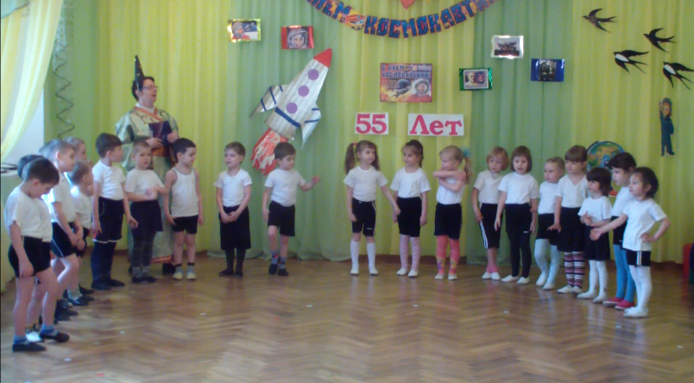
День космонавтики – важное событие в жизни нашей страны, и об этом должны знать дети. Дошкольное детство – важнейший период становления личности, и такие мероприятия, способствуют развитию патриотических чувств Знания полученные в детском саду дети закрепили в своих творческих работах. Тема космоса всегда интересна детям. Ненавязчиво, через серии бесед, просмотров слайдов, чтение художественной литературы, рассматривание иллюстраций, рисованием, изготовлением панно и конструированием ребята погрузились в огромный космический мир, полный загадок и чудес..
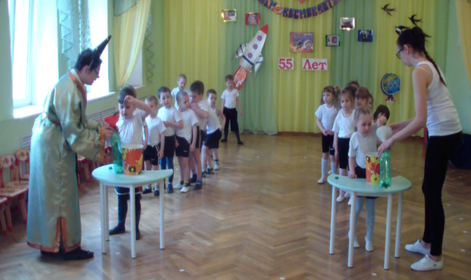
В нашем группе «Белоснежка и семь гномов» прошло развлекательное мероприятие, посвященное 55 летнему юбилею Дня космонавтики. Ребята со звездочетом исследовали инопланетный грунт.
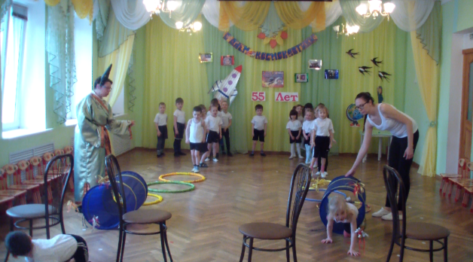
Проходили сложную полосу препятствий.
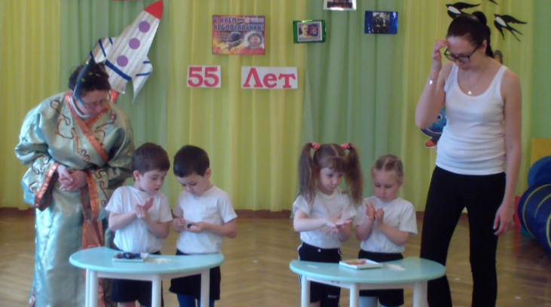
Конструировали спутники;
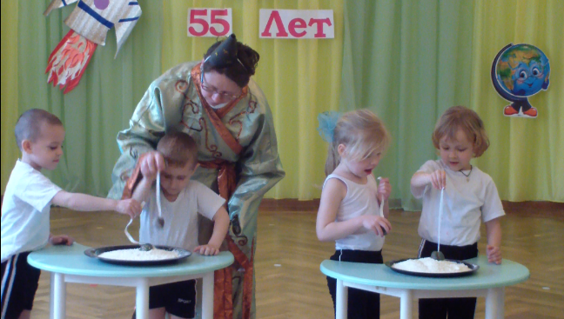
Узнали природу астероидов;
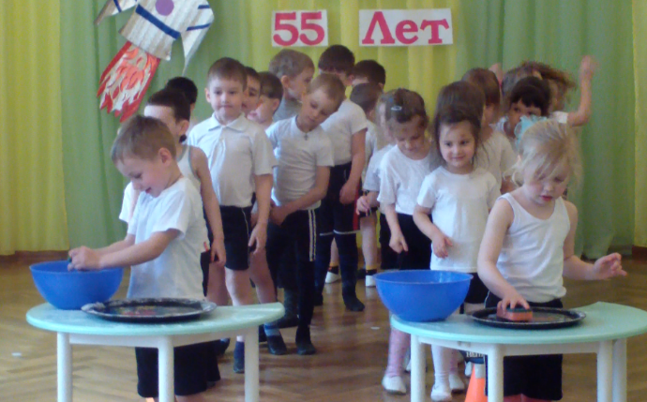
Собирали образцы воды другой планеты;
Сконструировали ракету и вернулись домой на Землю.
Воспитанники нашей группы в течение недели знакомились с информацией о первом полете человека в космос и о космосе вообще.

